**LANDING PAGE & USER EXPERIENCE MASTERCLASS**

**INTRODUZIONE**

**1** [**Introduzione al corso**](https://lacerba.io/corso-introduzione-landing-page/01-introduzione-al-corso-3336)

[**2 Introduzione al mondo delle landing page**](https://lacerba.io/corso-introduzione-landing-page/02-introduzione-al-mondo-delle-landing-page)

La landing page, rispondendo ad un unico scopo sono lo strumento ideale in caso di promo o sconti speciali. Hanno lo scopo di non far perdere l’attenzione all’utente.

Le landing possono essere di varia natura:

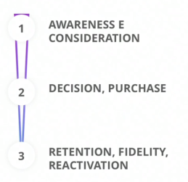

**LA CASSETTA DEGLI ATTREZZI**

[**03. Quali capacità devi sviluppare**](https://lacerba.io/corso-introduzione-landing-page/03-quali-capacita-devi-sviluppare)

La UX è fondamentale.

Sii empatico. Cerca di trasmettere fiducia.

Fatti queste domande.

Cosa sto promuovendo?

Quali sono i miei obiettivi?

Al nostro utente interessa il contenuto che andiamo a proporre.?

La landing porta Dalla problematica alla soluzione.

Ci può aiutare la value proposition canvas, che prende in considerazione punti di forza e di debolezza ed il più emotivo punto di vista dell’utente:

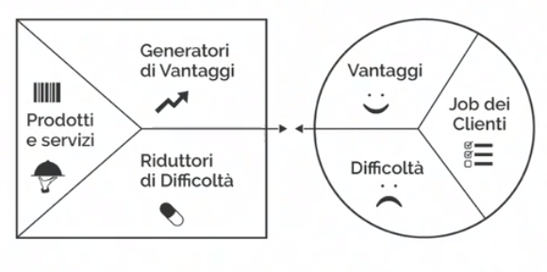

Altro tool è lo swot analisis, tool utilizzato dal marketing per individuare punti di forza e debolezza del proprio business e minacce sul mercato.:

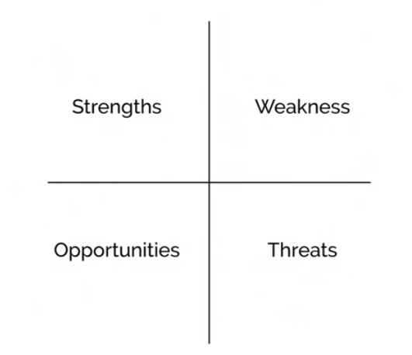

Gli scopi di una landing page possono essere:

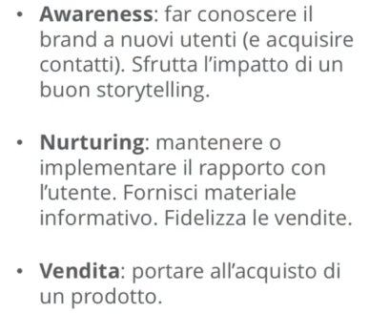

Devi conoscere il proprio utente!! Conoscere le leve per lo story telling.

[**04. Cenni anatomici e strumenti**](https://lacerba.io/corso-introduzione-landing-page/04-cenni-anatomici-e-strumenti)

Above default:

headline dovrà essere catchin e collegarsi al touch point del prodotto. Dovrà spiegare la USP (unit selling product) ossia l’unicità del prodotto. Inserisci una social proof, rating o stralcio di recensione.

Ricordati un check per la privacy polici del form

Usa immagini con sentimenti positivi.

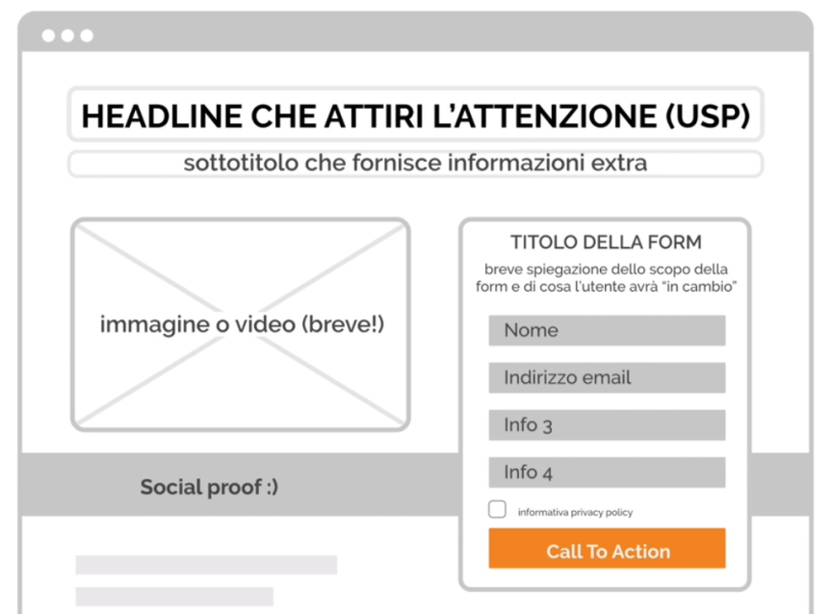

Below default:

parla delle features del prodotto, inserisci altre testimonianze, parla della problematica e poi risoluzione alla problematica

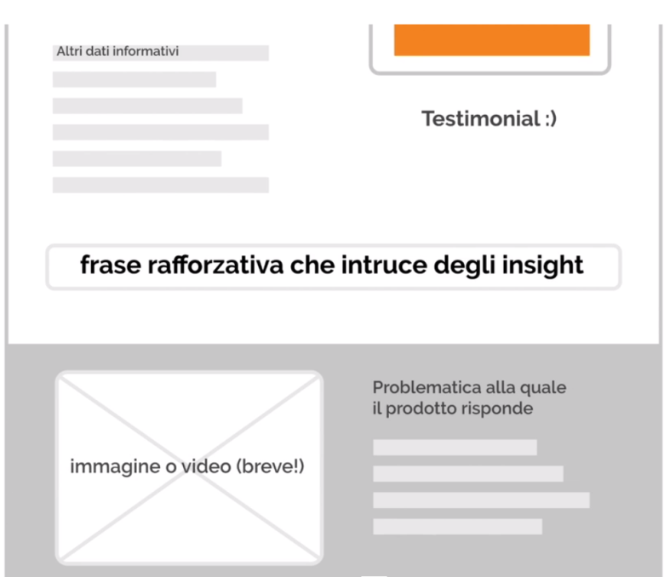

E poi parliamo di come il prodotto risolve il problema.

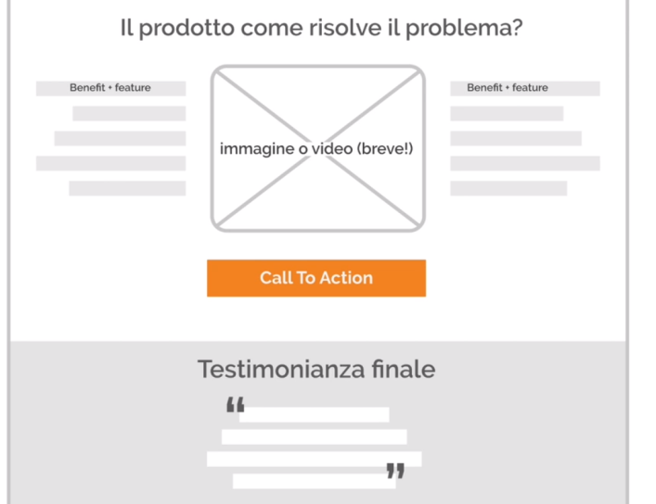

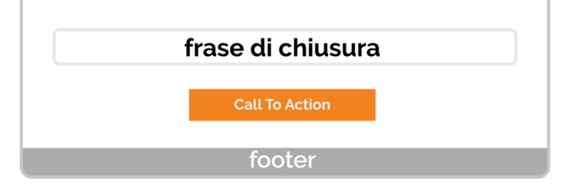

[**05. Strumenti per creare landing page**](https://lacerba.io/corso-introduzione-landing-page/05-strumenti-per-creare-landing-page)

I tool per creare landing page che consigliamo sono:

 (prezzo ragionevole, grafica intuitiva, si integra con wordpress)

 

[**06. Monitoraggio**](https://lacerba.io/corso-introduzione-landing-page/06-monitoraggio)

Esistono tantissimi strumenti per monitorare il comportamento degli utenti sulla pagina.

 (parzialmente gratuito)

Mappa dei click:

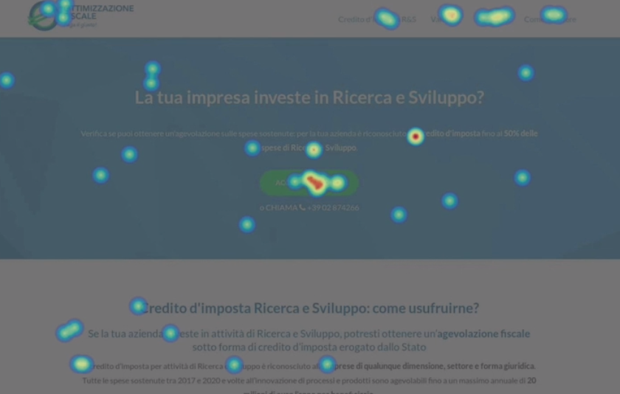

Hotjar offre anche mappa movimento (solo per desktop)

[**07. I dati quantitativi**](https://lacerba.io/corso-introduzione-landing-page/07-i-dati-quantitativi)

Dopo l’analisi dei dati qualitativi andiamo a vedere come monitorare i quantitativi:

Google analytics (bounce rate, tempo di permanenza, chia a convertito e chi no…

Vediamo le sezioni utili di google analytics, utile inserire le persone che hanno convertito aggiungendo il segmento opportuno:

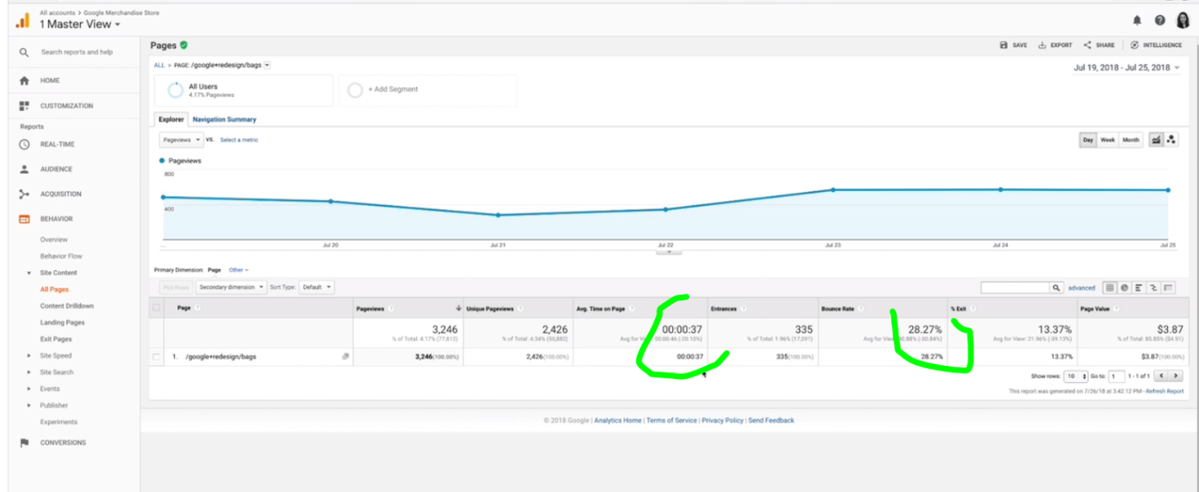

**INTEGRARE E OTTIMIZZARE**

[**08. Integrazione con i CRM**](https://lacerba.io/corso-introduzione-landing-page/08-integrazione-con-i-crm)

Integrare ed aggregare i dati delle lead in un unico strumento, o un semplice foglio excel o integrare i dati col crm aziendale.

Uno strumento utilizzato per questo scopo (integrare i dati) è ZAPIER.

I contenuti devono essere compliant GDPR:

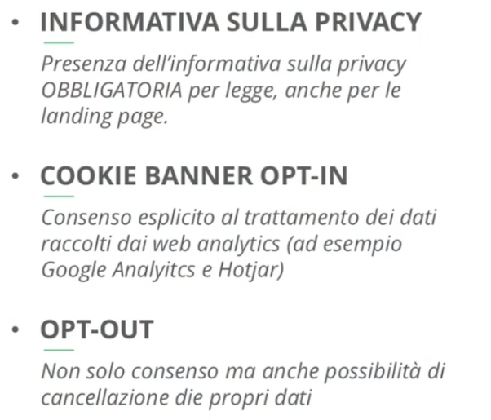

[**09. Ottimizzazione**](https://lacerba.io/corso-introduzione-landing-page/09-ottimizzazione)

Processo iterattivo…

[**10. A-B Testing**](https://lacerba.io/corso-introduzione-landing-page/10-a-b-testing)

Per una singola pagina variamo un signolo elemento, e determinare quale delle due varianti performa meglio. Esistono toot per AB test come

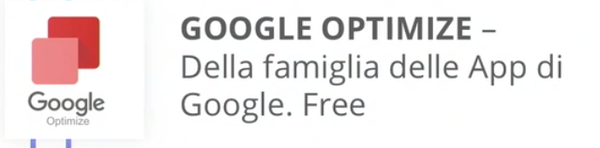

Vediamo come fare un A/B test

Creiamo un account per google optimizer.

Container=>create experiment. Create variant, entriamo nel merito entrando nell’editor, ogni element è cliccabile, ad esempio vogliamo concentrarci su un ab test dell’head title, ogni elemento è cliccabile, cambiamo il contenuto dell’headline, salviamo….

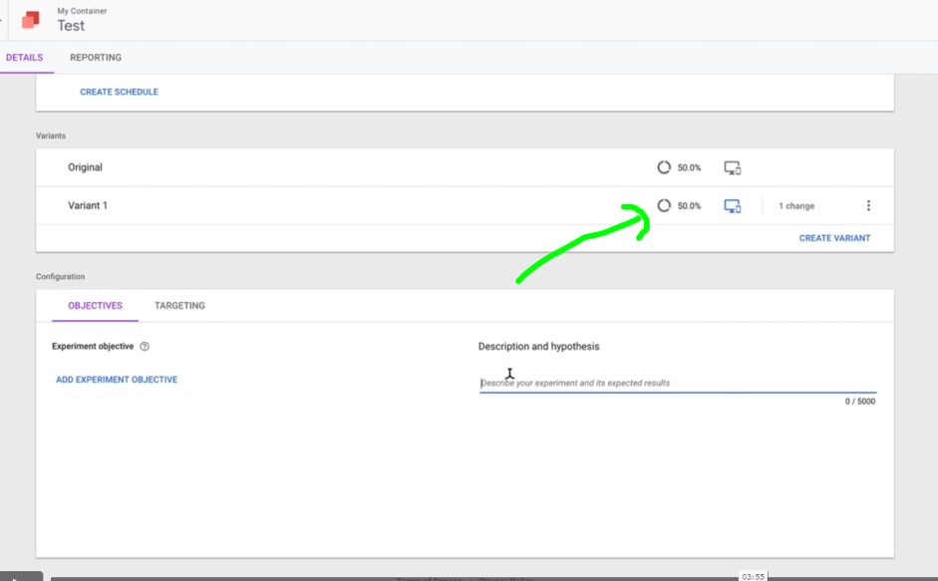

Ecco che il 50% dei visitatori vedrà il nuovo test e l’altro 50% la pagina con l’head title originale.

Occorre definire degli obiettivi…aggiungiamo un obiettivo definito in google analytics:

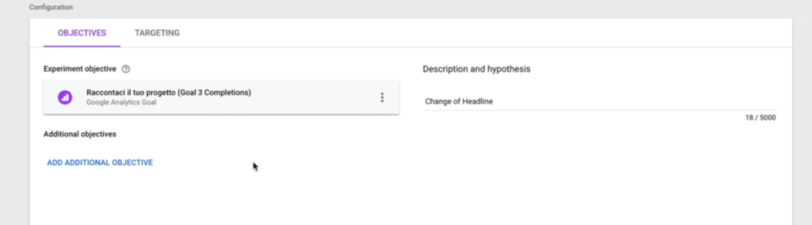

E definiamo il targeting, il trigger è il pagella quindi ogni volta che un visitatore finirà sulla landing page verrà esposto o alla versione originale o a quella con l’header title cambiato:

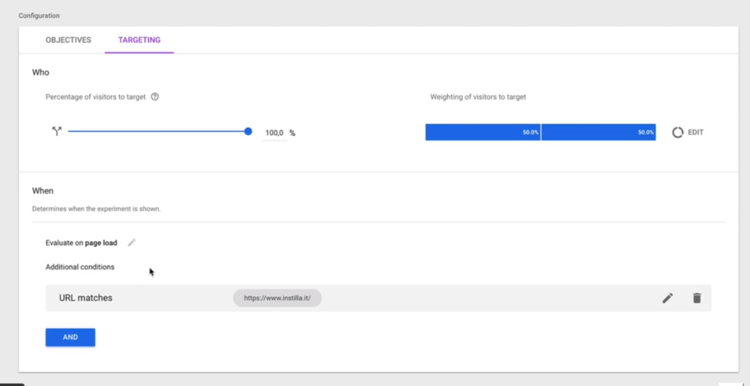

Quindi start experiment.

**[Landing page - le domande da porsi prima di svilupparla](https://lacerba.io/masterclass/landing-page-e-ux" \l "dropdown-course-127)**

INTRODUZIONE

[**01 Introduzione al corso**](https://lacerba.io/corso-principi-landing-page/01-introduzione-al-corso-3348)

Conoscere il business, le persone per comunicare in modo efficace.

[**02 Da dove partire**](https://lacerba.io/corso-principi-landing-page/02-da-dove-partire)

Conoscere alla perfezione il prodotto è fondamentale.

Un elevator pitch (lo strtapparo di turno deve essere in grado di vendere la sua idea in un brevissimo lasso di tempo) deve essere convincente, molto breve 60 secondi, essere esaustivo. In media un utente rimane su una landing per non più di 8 secondi.

Parliamo del problema e della sua diffusione e poi parliamo della soluzione. Dire il brand che c’è dietro ed usa lo storytelling. Conosci le tue personas per definire il market fit, definire le leve emozionali ed utilizzare il giusto tone of voice.

Sii conciso, onesto e trasparente, sii affidabile, instaura un rapporto di fiducia, sii user centric, mettiamoci nell’ottica della persona che legge.

Rispondi quindi a queste domande in sintesi:

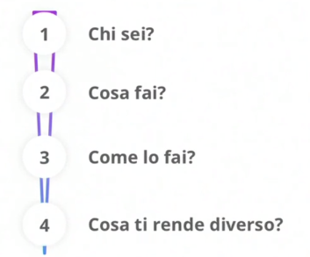

ANALISI

[**03 Customer journey map**](https://lacerba.io/corso-principi-landing-page/03-customer-journey-map)

Una customer journey prende in considerazione I seguenti fattori:

l’utente che è atterrato sulla landing page, i touch point con cui è entrato in contatto come una mail un banner, un sito web, poi i canali ossia dove avviene l’interazione con il touch point, emozioni che prova nelle varie fasi.

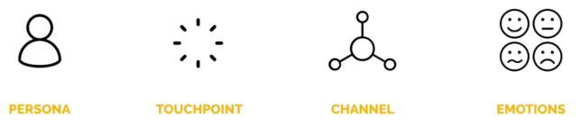

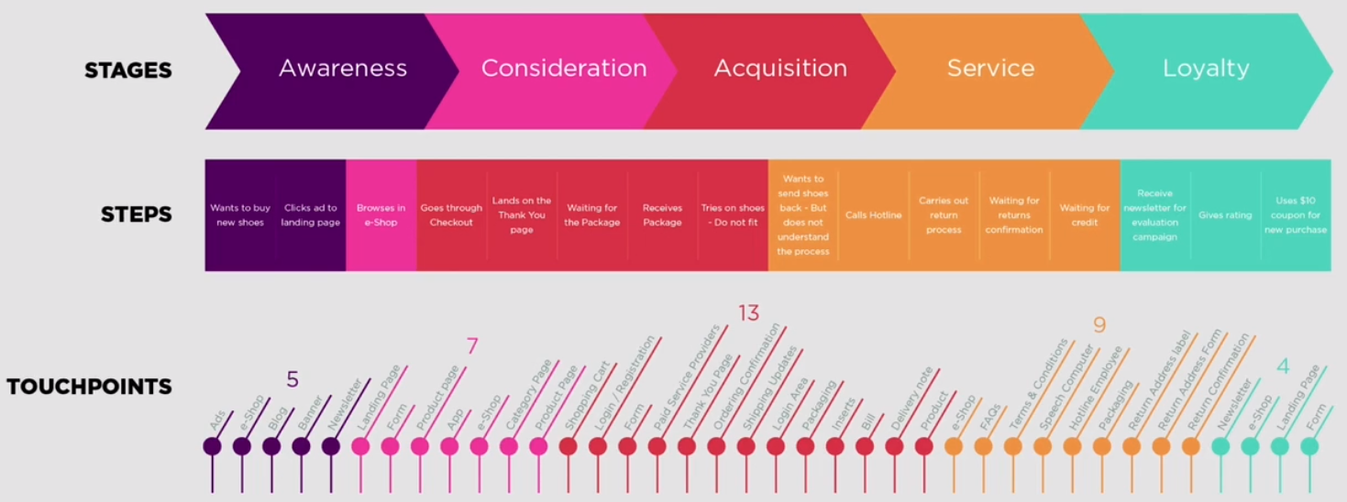

[04 La brand consistency](https://lacerba.io/corso-principi-landing-page/04-la-brand-consistency)

La capacità di mostrare una imagine coerente e costante del nostro brand. Per fare questo occorre stabilire delle guide lines. La coerenza deve vedersi online ed offline. Mantieni costante il tone of voice.

Per progettare bene utilizza questy framework:

la customer journey map (frame più proiettato all’esperienza dell’utente)

la value pro position canvas (prende in considerazione la realtà del prodotto e dell’utente)

**serve per mettersi nei panni del cliente e descrivere i suoi desideri**, al fine di aumentare le leve e portarli verso la conversione:

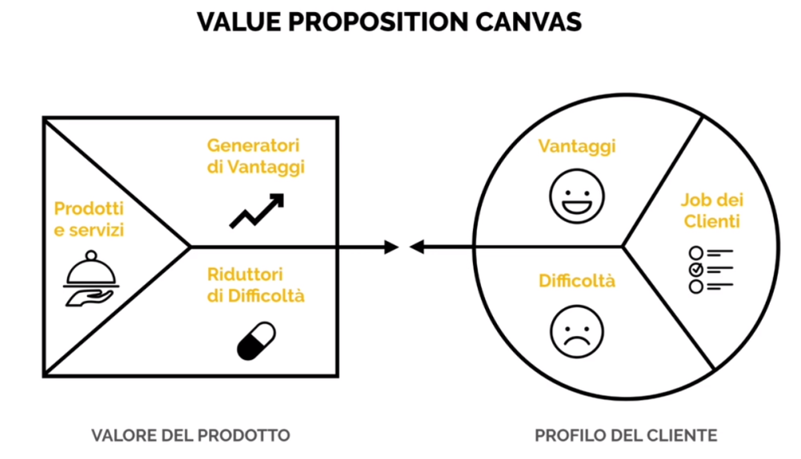

Tutti i compiti che l’utente cerca di svolgere i problemi che cerca di risolvere o i bisogni che cerca di soddisfare (Job dei clienti)

Cosa l’utente vuole guadagnare dal prodotto (vantaggi) dal punto di vista emozionale si sentirà alla moda, dal punto di vista funzionale avrà scarpe più comode, dal punto di vista sociale apparirà al passo coi tempi e con le mode.

Difficoltà : rischi problemi: dolore nel fatto di indossare la scarpa (emozionale), ridicola (dal punto di vista sociale), dal punto di vista funzionale non essere adatta all’utilizzo.

Prodotti e servizi: lista dei servizi che si intendono offrire.

Riduttori di difficoltà: qui devi descrivere come il tuo prodotto risponde ad ridurre le problematiche

Generatori vantaggi: dove il tuo prodotto aumenta i vantaggi che vuoi ottenere.

swot analysys (punti di debolezza o forza della landing page)

[05 SWOT Analysis](https://lacerba.io/corso-principi-landing-page/05-swot-analysis)

Analizza I punti di forza e debolezza.

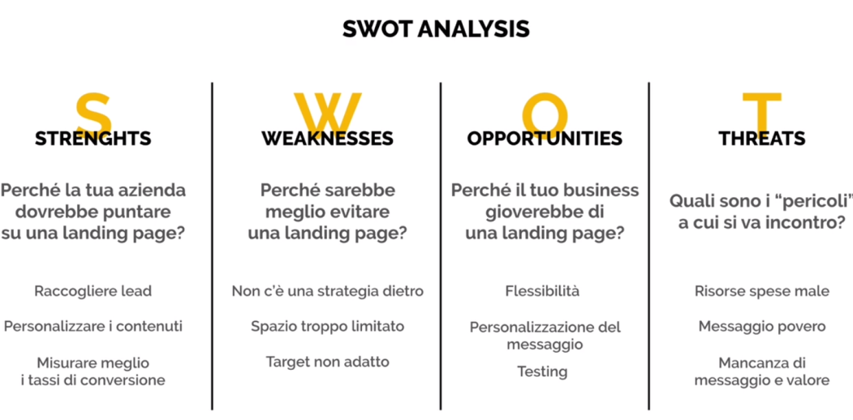

I DIVERSI TIPI DI LANDING PAGE

[**06 Landing diverse per momenti diversi**](https://lacerba.io/corso-principi-landing-page/06-landing-diverse-per-momenti-diversi)

Le landing page non sono tutte uguali, è bene tenere viva l’attenzione dell’utente acquisita nel touch point che precede la landing page. E poi c’è un post landing page.

Conversion funnel:

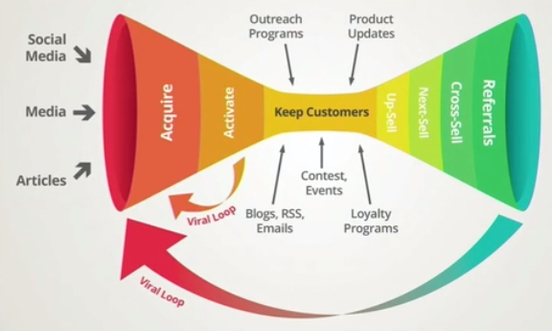

Il funne è costituito da fasi:

first engagement:

altre sue sottofasi

awareness

consideration

Una landing page in questa fase potrebbe educare l’utente in quanto in questa fase l’utente non conosce ancora il suo bisogno. L’utente non ci conosce, dedichiamo una sezione al nostro brand, l’utente è pigro quindi cerca di differenziarti col copy o la grafica

Vediamo una landing page creata per la fase di awareness:

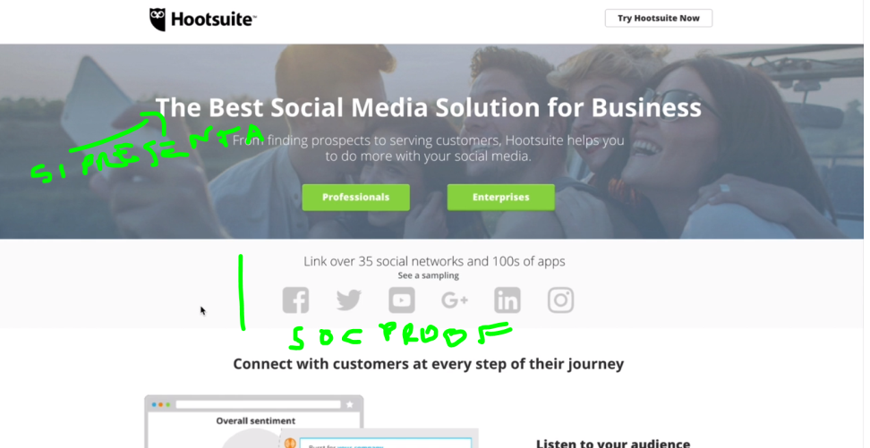

Poi sezione più esplicativa che racconta le features del prodotto:

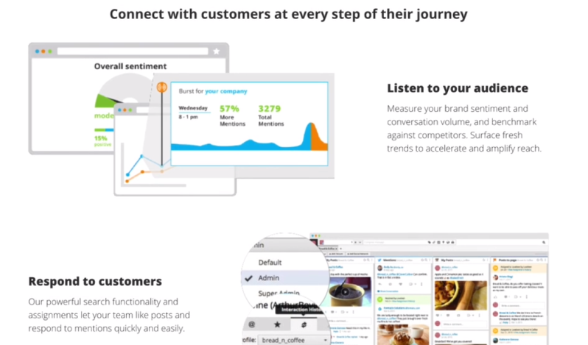

Poi sezione del pricing:

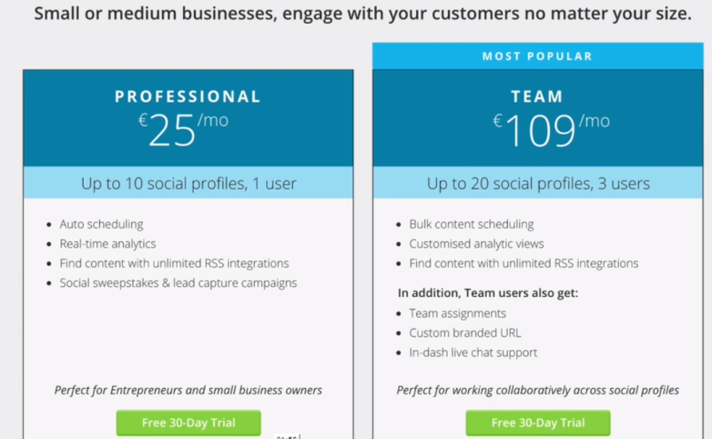

Poi sezione della social proof:

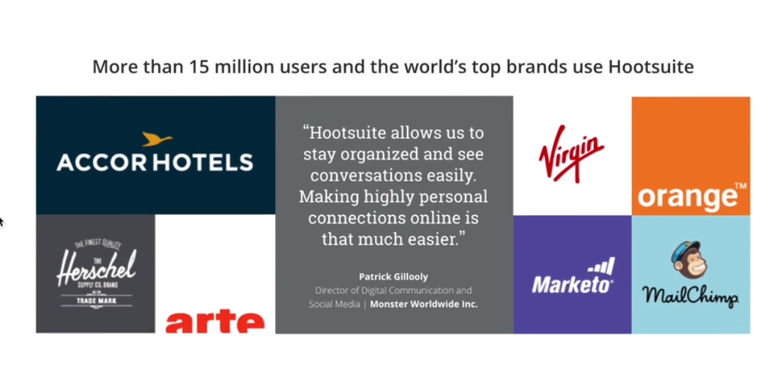

Ed infine una call to action per richiedere una demo:

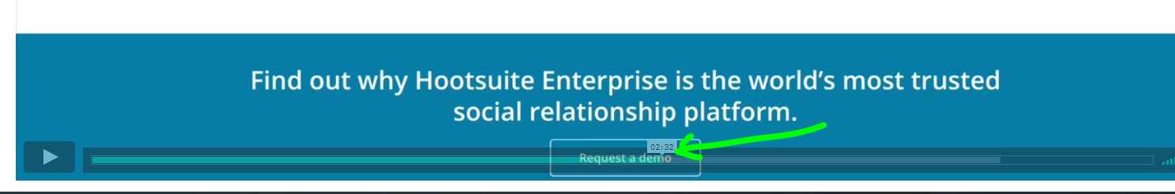

Ora analizziamo una landing page in fase di consideration:

Qui si andrà più in profondità sull’argomento in quanto l’utente deve fare la sua scelta ed ha bisogno di maggiori info, ci vorrà più tempo….:

ad es landing page che introduce ad un webinar:

intro all’argomento:

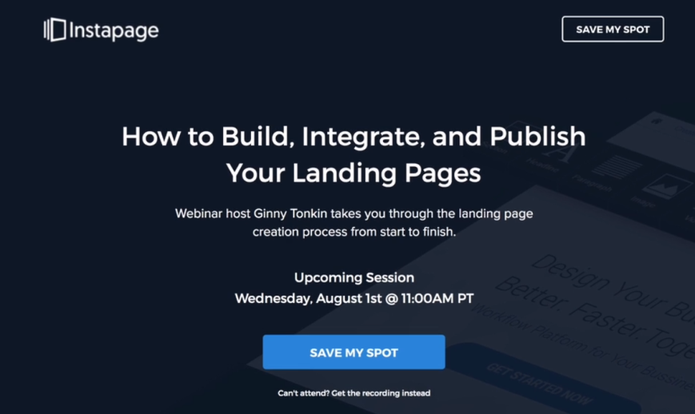

Poi i microtopics che verranno affrontati:

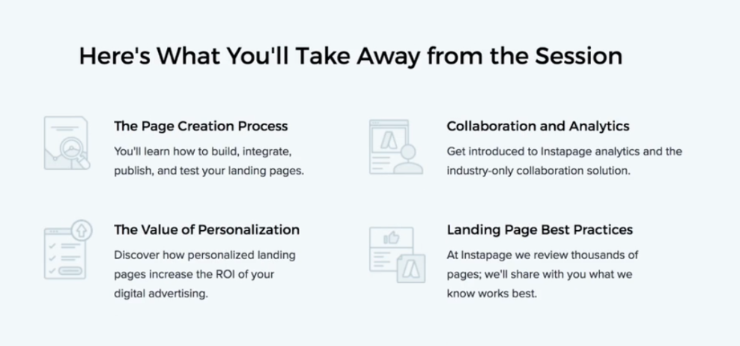

Quando avverrà il webinar:

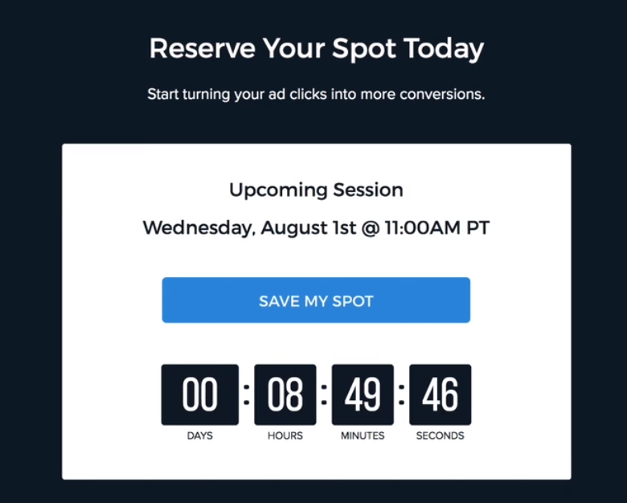

Chi terrà lo speach…

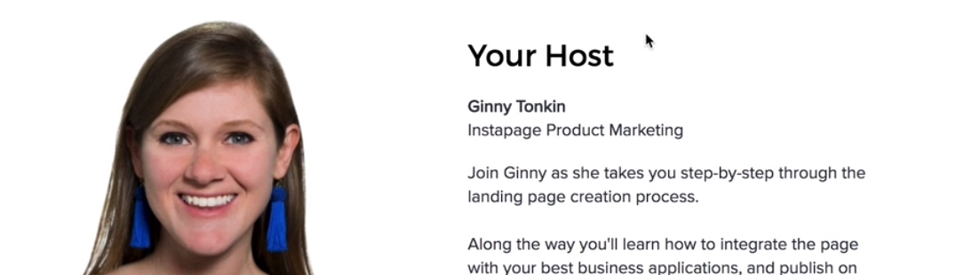

Acquisition

Retention

[07 Customer first engagement](https://lacerba.io/corso-principi-landing-page/07-customer-first-engagement)

[08 Landing di customer acquisition](https://lacerba.io/corso-principi-landing-page/08-landing-di-customer-acquisition)

Abbiamo due fasi qui:

La decision

Fase delicata, dobbiamo essere rassicuranti

Vediamo un esempio, qui i free trial sono un buon lead magnet da utilizzare, inoltre abbiamo un video:

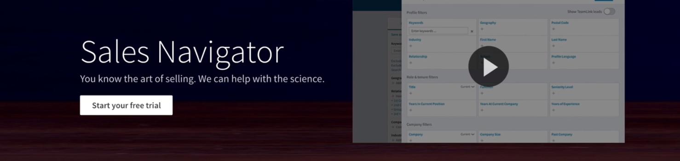

Una infografica molto semplice da capire:

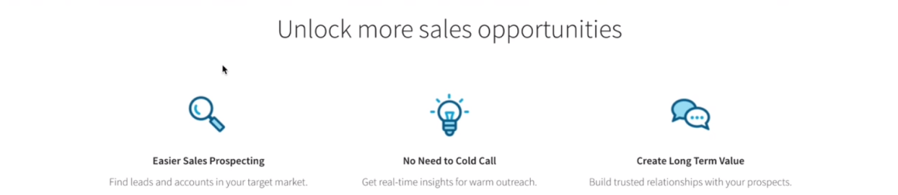

E poi una social proof molto forte:

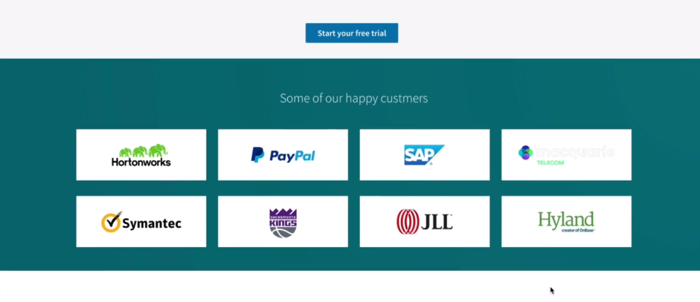

Poi FAQ:

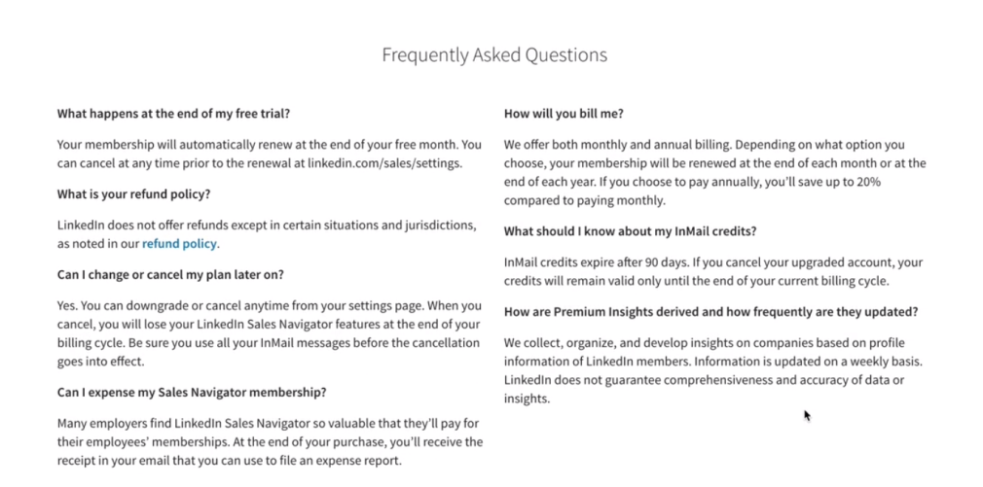

E poi footer con le policies

il purchase

vediamo una landing per questa fase:

qui la comunicazione è efficace infatti muzzle è una app che zittisce le notifiche in arrivo e qui con una animazione viene proprio messa in scena l’arriva di notifiche imbarazzanti

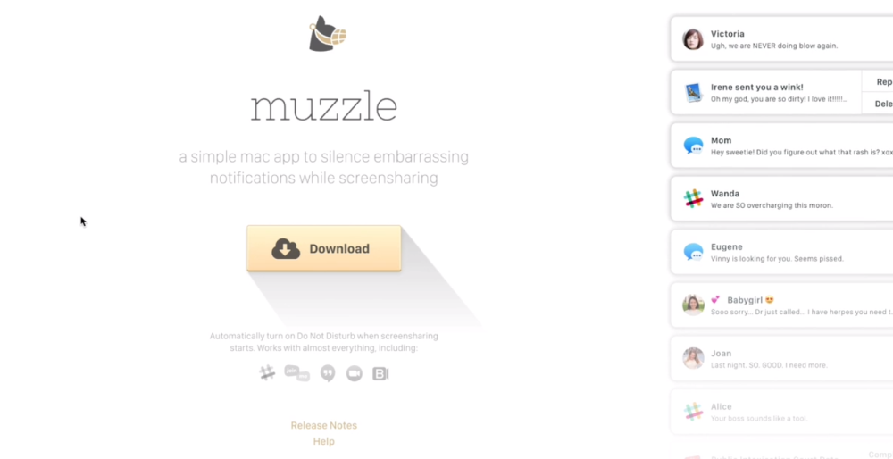

[09 Landing di customer retention](https://lacerba.io/corso-principi-landing-page/09-landing-di-customer-retention)

In questa fase abbiamo due tipologie di atteggiamento che l’utente può tenere:

fidelity:l’utente è soddisfatto e torna da noi

customer reactivation: l’utente si iscrive alla newsletter o acquista e poi i contatti terminano.

Teniamo l’utente sempre vivo proponendo delle promozioni.

Ad esempio qui vediamo una landing page per thankyou page che ha lo scopo di creare un rapporto col cliente.

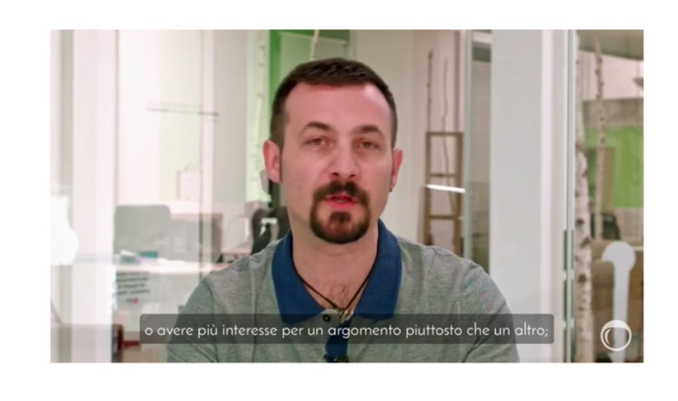

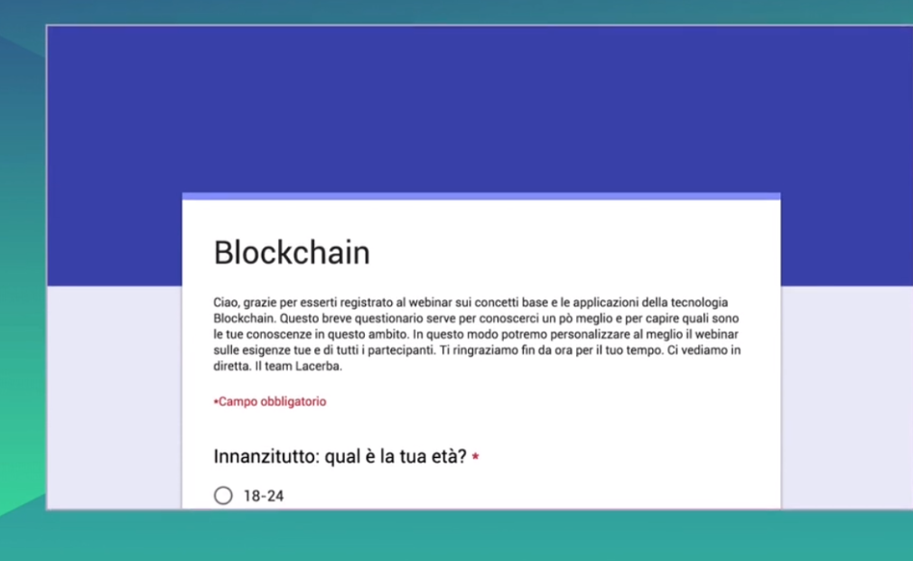

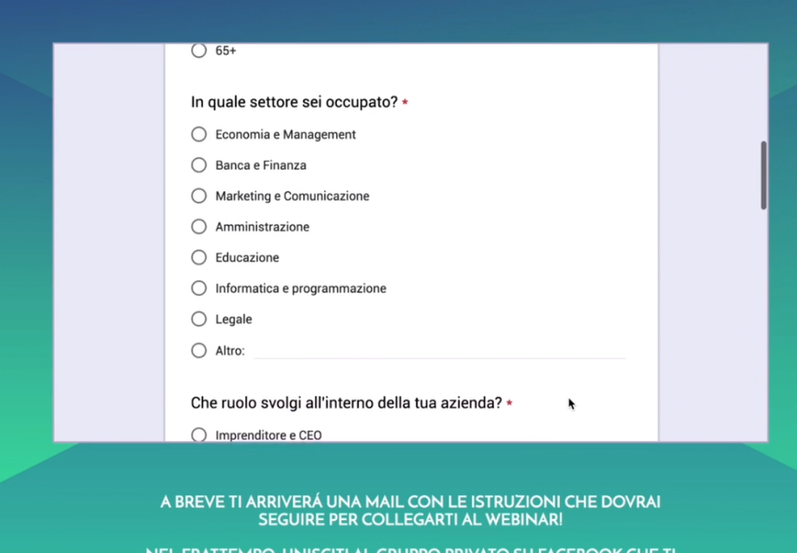

Poi vengono indicati i prossimi step

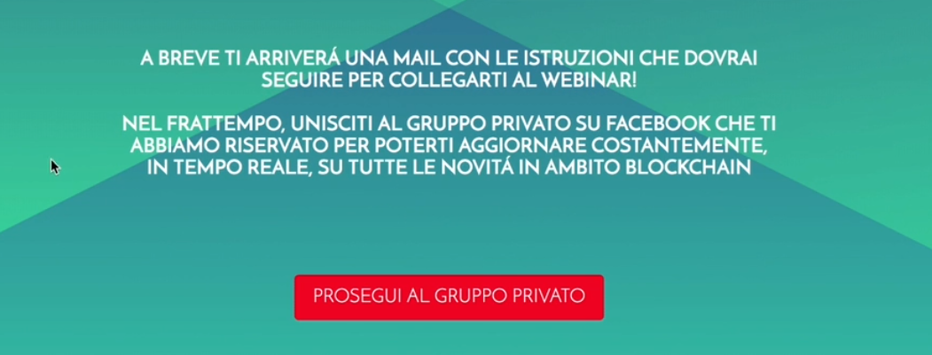

[10 Modelli di business](https://lacerba.io/corso-principi-landing-page/10-modelli-di-business)

Le landing B2B hanno intent di racconto della propria azienda. Uso di terminologia più tecnica, la leva su cui spingiamo non è tanto una leva emozionale come quando ci rivolgiamo un B2C ma più sui contenuti tecnici. Più materiale informativo,le B2B i processi decisionali sono molto più lunghe, il funnel di conversione si allunga…è normale.

[11 Takeaway](https://lacerba.io/corso-principi-landing-page/11-takeaway)

**Progettare una landing page efficace**

**NTRODUZIONE**

[**01 Introduzione al corso**](https://lacerba.io/corso-progettare-landing-page/01-introduzione-al-corso-3358)

[**02 Nozioni generali**](https://lacerba.io/corso-progettare-landing-page/02-nozioni-generali)

Una landing page ha attention ratio 1/1. Uno lo scopo ed una l’azione che può compiere. Gli utenti hanno difficoltà a concentrarsi con qualcosa perché sono bombardati da tantissime cose. Evita link esterni e social button. Ripeti più CTA nella landing. Crea navbar interna per facilitare navigazione utente.

PRINCIPI DI UX

[03 Consistency](https://lacerba.io/corso-progettare-landing-page/03-consistency)

Meno l’utente deve impiegare tempo ad imparare la tua interfaccia più piacevole sarà la sua esperienza.

Visual consistancy: più un utente conosce una interfaccia più sarà facile per lui utilizzarla

Functional consistancy: l’utente si sentirà sicuro se troverà una conferma nelle azioni che compierà che già conosce dall’esperienza sua.

Internal consistancy: cerca di mantenere una uniformità con il sito web sia in termini grafici che di comunicazione.

[04 Usability](https://lacerba.io/corso-progettare-landing-page/04-usability)

Efficacia, ad esempio anticipare all’utente quanti caratteri ci vogliono per compilare una textbox, rassicurare l’utente che non manca molto alla fine della compilazione.

Per verificare l’efficacia della usability, l’utente deve essere in grado di navigare senza indugi. Rendersi conto dei pain point e migliorarli.

[05 Accessibility](https://lacerba.io/corso-progettare-landing-page/05-accessibility)

La landing page deve essere fruibile a tutti. Aumentare il font a 14pt almeno, buon livello di contrasto tra testo e sfondo.

Color tool ti permette di valutare il livello di leggibilità della pagina:



Per verificare l’accessibilità del tuo sito puoi usare wave che analizza dall’html al contrast ratio ecc….

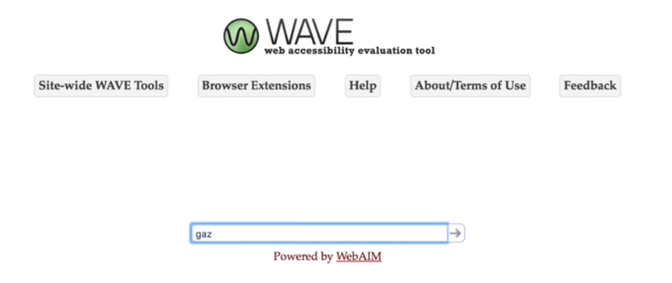

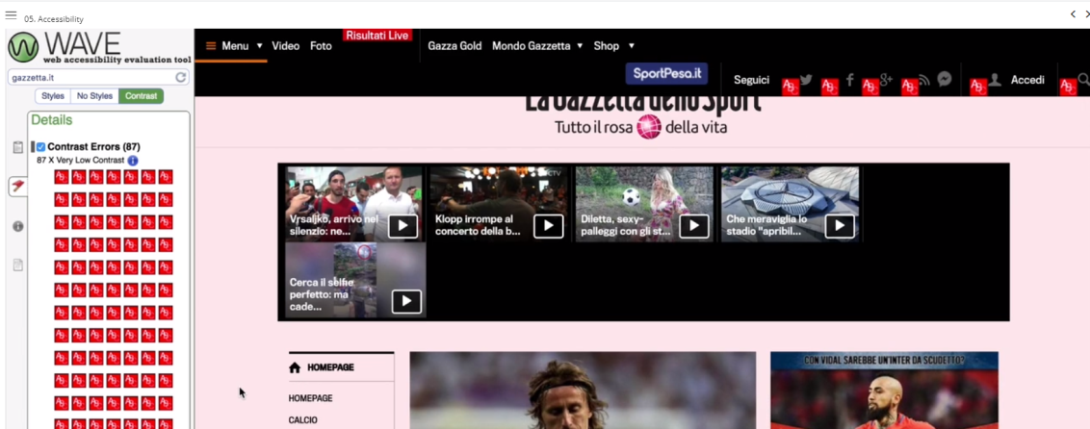

**PROGETTA LE SEZIONI E GLI ELEMENTI**

[**06. Gerarchia visiva e architettura dell’informazione**](https://lacerba.io/corso-progettare-landing-page/06-gerarchia-visiva-e-architettura-dell-informazione)

Questa nav bar ad esempio non ha gerarchi e crea confusione:

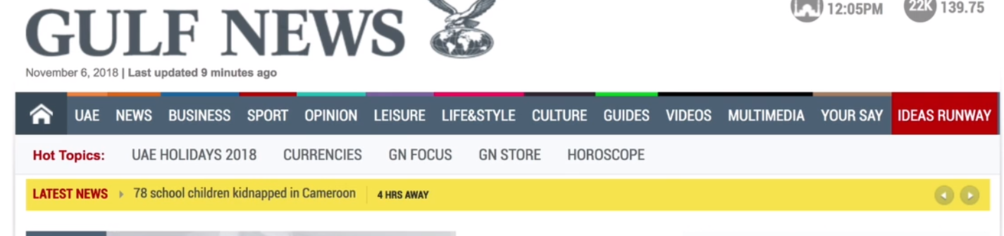

Mentre qui notiamo gerarchia dei contenuti: prima titolo al centro poi il resto

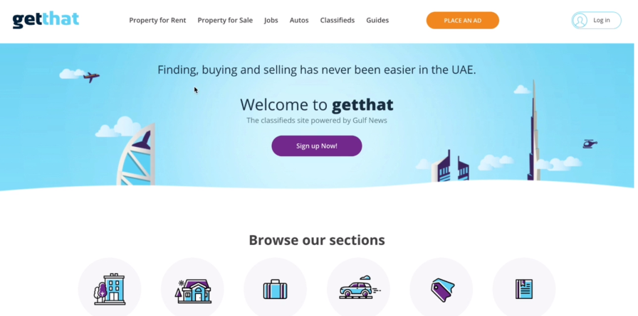

[**07. Above the fold**](https://lacerba.io/corso-progettare-landing-page/07-above-the-fold)

E’ la prima area di un sito guardabile senza che l’utente scrolli. In questa sezione pochi contenuti ma efficaci. Mantieni un design pulito ed essenziale. Non deludere le aspettative e mantieni continuità con il touch point. Mantieni coerente la brand consistency.

Esempi buoni di above default:

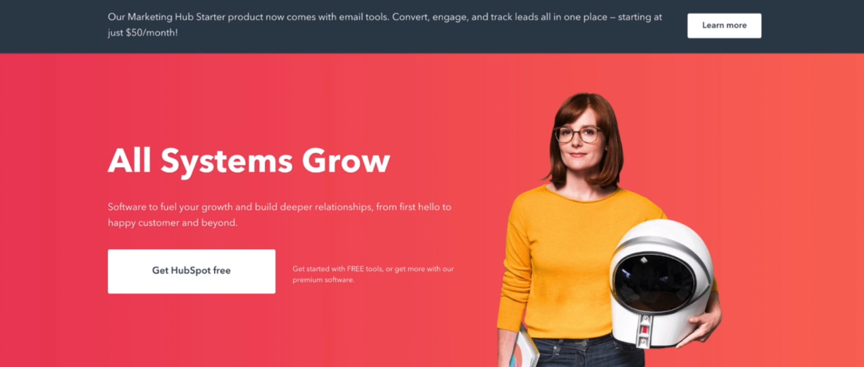

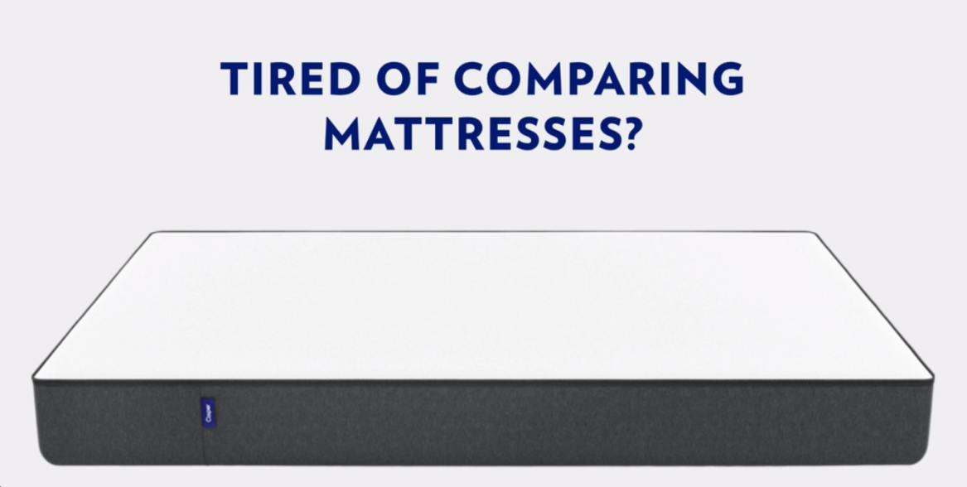

[**08. Le sezioni di una landing page**](https://lacerba.io/corso-progettare-landing-page/08-le-sezioni-di-una-landing-page)

[**09. Footer**](https://lacerba.io/corso-progettare-landing-page/09-footer-3363)

Elementi essenziali come copyrights, privacy policie, coockies, ma in una landing page il footer diminuisce drasticamente, pochissimi elementi cliccabili.

[**10. Call to action**](https://lacerba.io/corso-progettare-landing-page/10-call-to-action)

Una CTA a cosa può portare?:

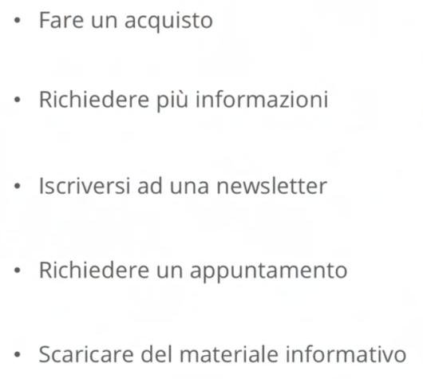

Una CTA deve essere unica ossia scopo unico anche se può essere ripetuta, non scrivere clikka qui ecc, utilizzare un accent color.

Esempio di cta che tranquillizza:



Le CTA devono contrastare (above default di spotify):



Può capitare di avere due CTA, in questo caso mantenere coerenza visiva e mettere in rilievo la CTA più importante.

Usare questa palette di colori:

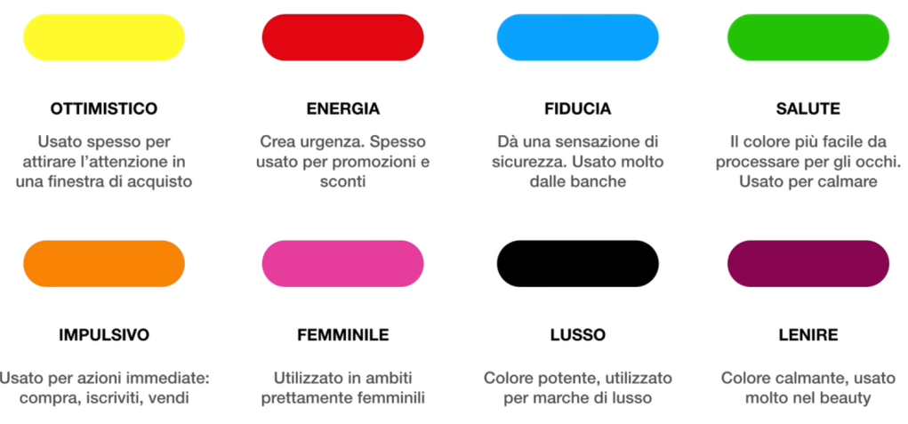

[**11. Tipologie di form**](https://lacerba.io/corso-progettare-landing-page/11-tipologie-di-form)

Rassicurare l’utente e spiegargli il motivo della raccolta dati, chiedi solo dati necessari.

Form inline:

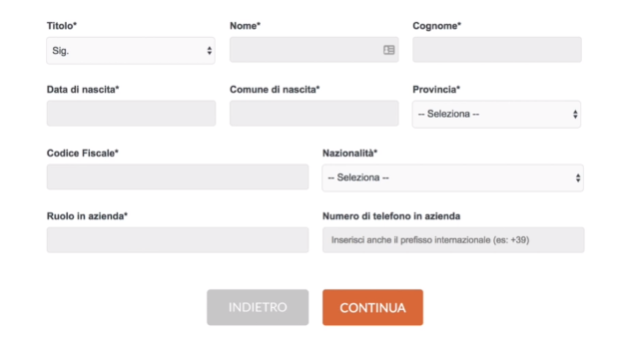

La form ad unica colonna:

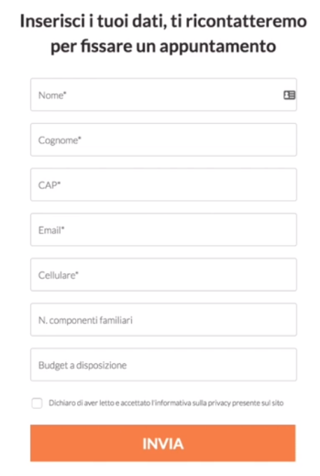

Form del multy step:

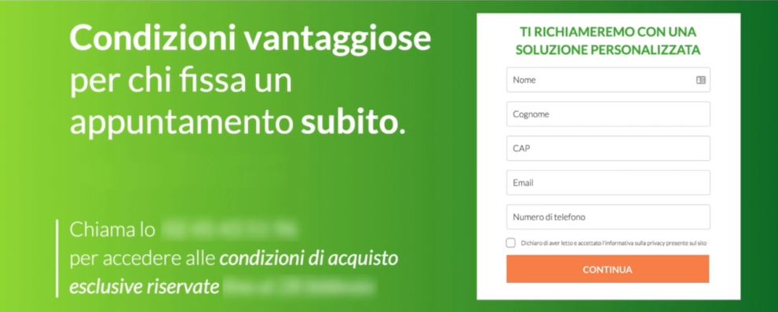

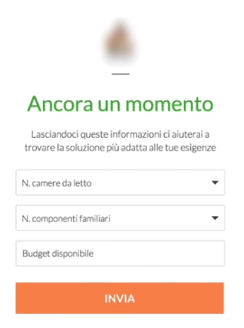

[**12. Design della form**](https://lacerba.io/corso-progettare-landing-page/12-design-della-form)

Sostituisci i menu a tendina con radio se le opzioni sono poche:

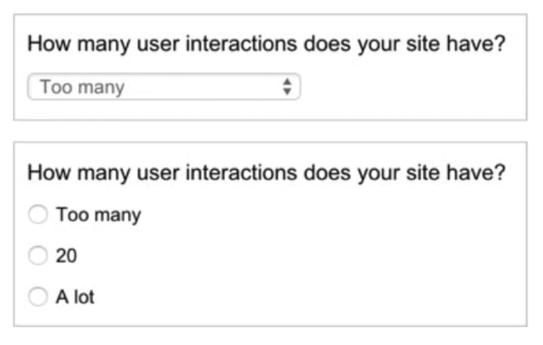

Riduci al minimo colonne della form

Raggruppa info correlate fra loro

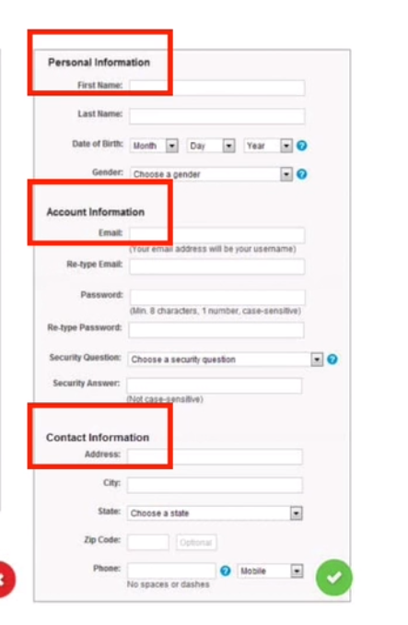

Dai ottimi errori di validazione

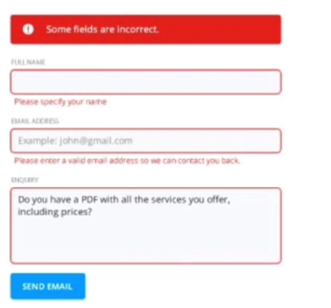

[**13. Utilizzo delle immagini**](https://lacerba.io/corso-progettare-landing-page/13-utilizzo-delle-immagini)

Le immagini possono essere o il prodotto stesso o l’utente che utilizza il prodotto o l’illustrazione della soluzione stessa. Possiamo mostrare l’outcome desiderato oppure il problema stesso (che deve essere presentato senza connotazioni negative però).

Evitiamo immagini in cui l’utente non può riconoscersi. Comprimiamo i contenuti multimediali.

[**14. Utilizzi del video**](https://lacerba.io/corso-progettare-landing-page/14-utilizzi-del-video)

C’è chi è pro chi è contro, in ogni caso un video va utilizzato seguendo una strategia ben definita. Video esplicativi. Video di incoraggiamento.Può essere uno strumento di marketing per fare del buon story telling.

[**15. Thankyou page**](https://lacerba.io/corso-progettare-landing-page/15-thankyou-page)

Server per orientare l’utente dopo l’azione, può essere utile per fidelizzare il cliente, serve per ringraziarlo.

[**16. Elementi di una thank you page**](https://lacerba.io/corso-progettare-landing-page/16-elementi-di-una-thank-you-page)

Social media link a continuare navigazione, suggerimento ad iscriversi a newsletter o invito a visitare il nostro blog. Potrebbe essere adatto a fare cross selling.

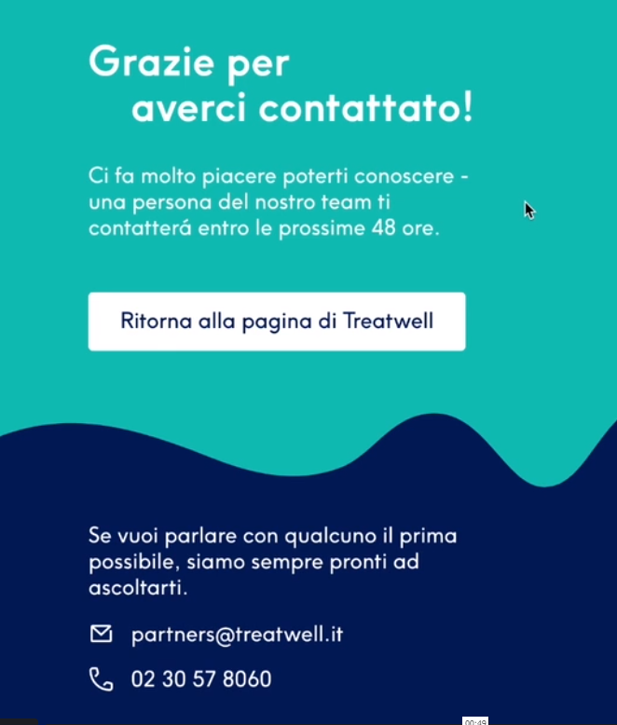

CONCLUSIONI

[quiz](https://lacerba.io/corso-progettare-landing-page/quiz-a69317e0-a99e-4802-b535-8aea43d5225d)

[17. Takeaway e conclusioni](https://lacerba.io/corso-progettare-landing-page/17-takeaway-e-conclusioni)

**Creare una landing page con instapage**

Costa 70 dollari/mese.

Integrare zapier al form per inviare le lead ad un google spreadsheet mediante webhook.

Si presume che l’utente arrivi da un ADS di face book, quindi occorre installare un pixel di FB affinche FB catturi tutte le persone che convertiranno. Per integrare il pixel di face book bisogna entrare nel business manager (??).

Altro strumento untile è hotjar, dopo aver inserito il pixel creiamo una hitmap inserendo il sito della landing page

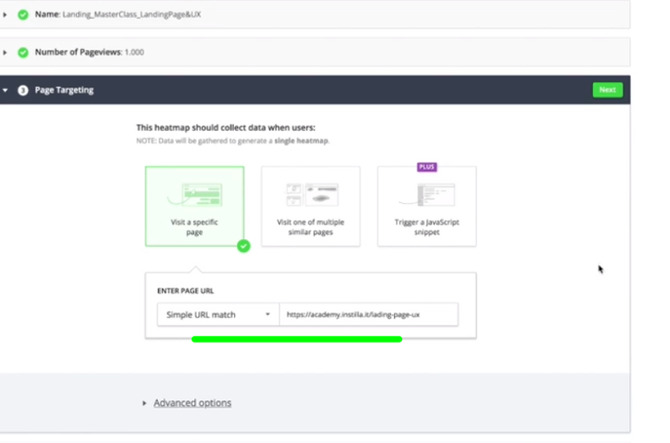

Ghostery è una estensione di google che permette di vedere gli script installati, qui possiamo verificare che siano stati installati i due pixel:

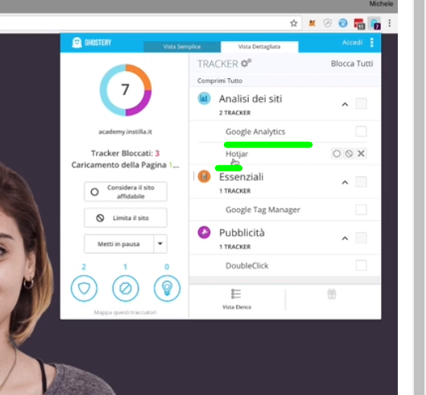

Per controllare gli opengraph utilizzare face book debugger.

**Interpretazione dei dati ed ottimizzazione di una landing page**

**INTRODUZIONE**

**01 Introduzione al corso**

UTILIZZARE GLI ANALYTICS

**02 Google Analytics**

Quali dati possono aiutarci ad ottimizzare una landing page?:

Andiamo ad analizzare il goal:

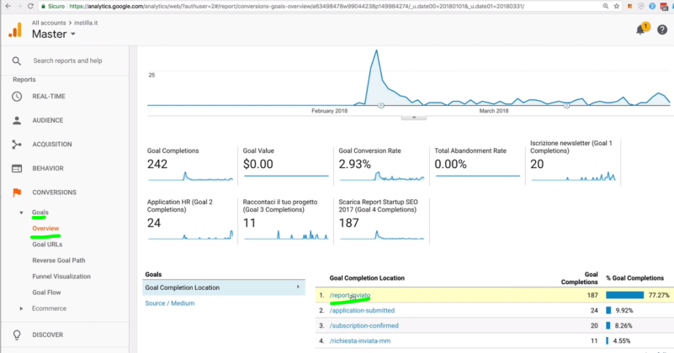

Da qui è possibile capire le aree da andare ad ottimizzare, poi servono strumenti specifici per capire dove intervenire

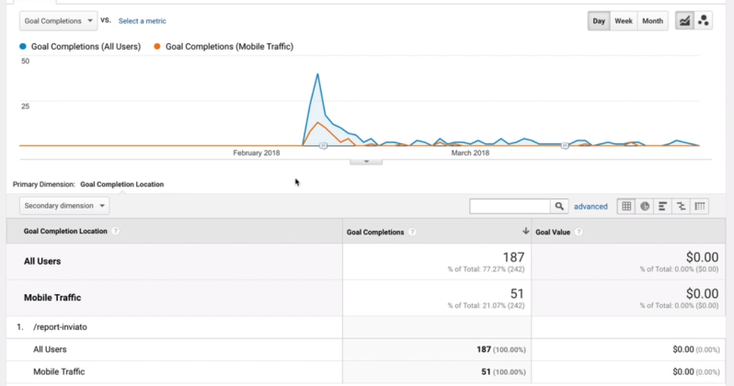

Poi andiamo a vedere performance e tempi di permanenza, andiamo in behaviour landing pages e cerchiamo la landing quindi ci clicchiamo sopra:

vediamo che il tempo di permanenza come bounce rate più basso da mobile

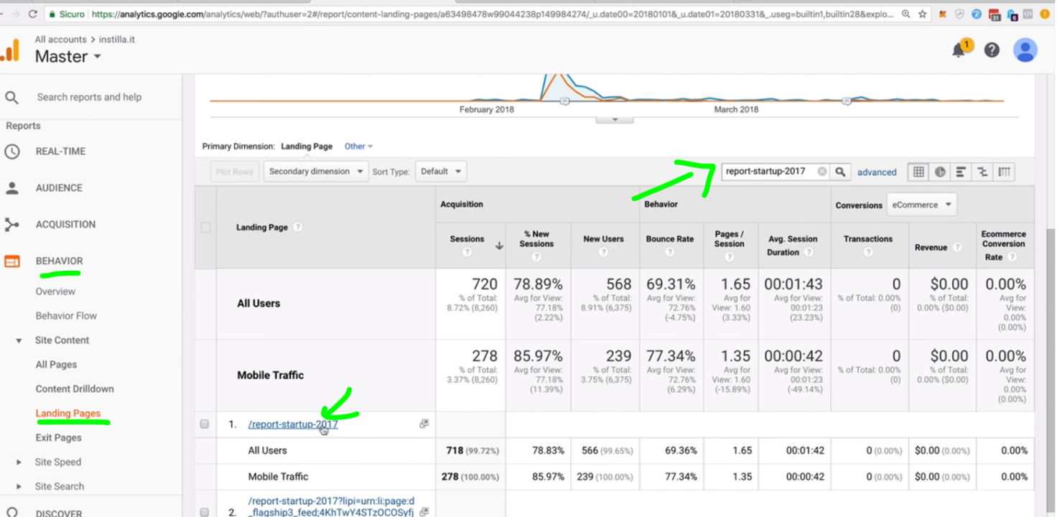

**03 Facebook Analytics**

Andiamo nel business manager degli analytics di face book

Andiamo su analytics e selezioniamo il pixel:

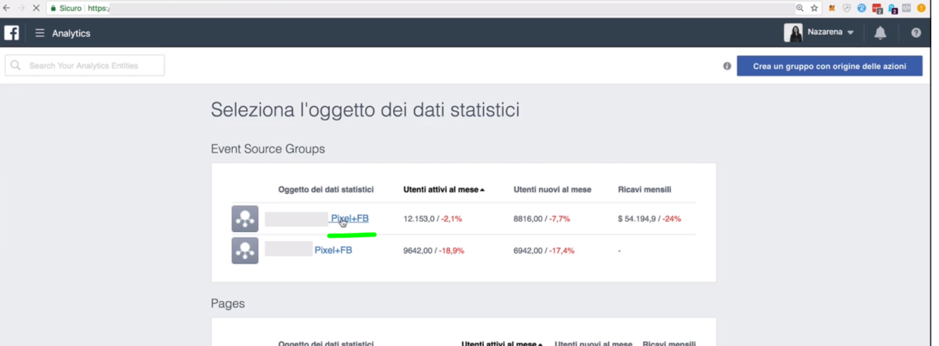

Possiamo vedere i dati demografici delle persone che visitano la nostra landing page:

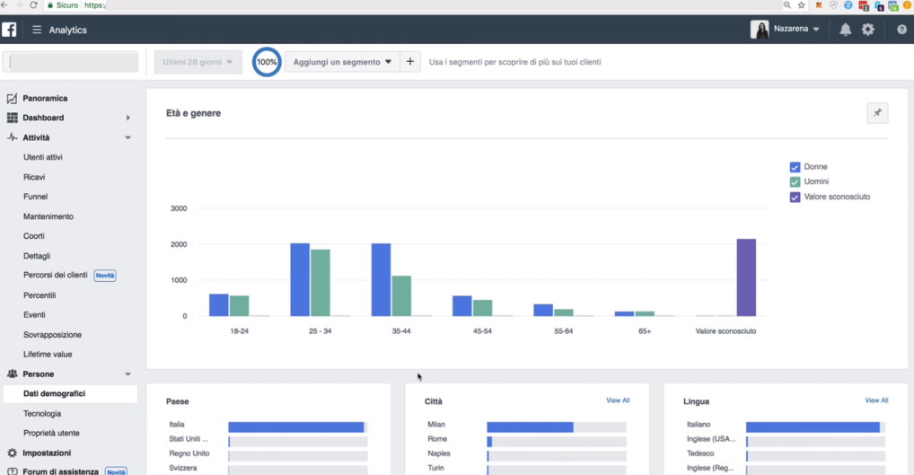

È possibile monitorare ad esempio solo le demografiche delle persone che convertono impostando un segmento:

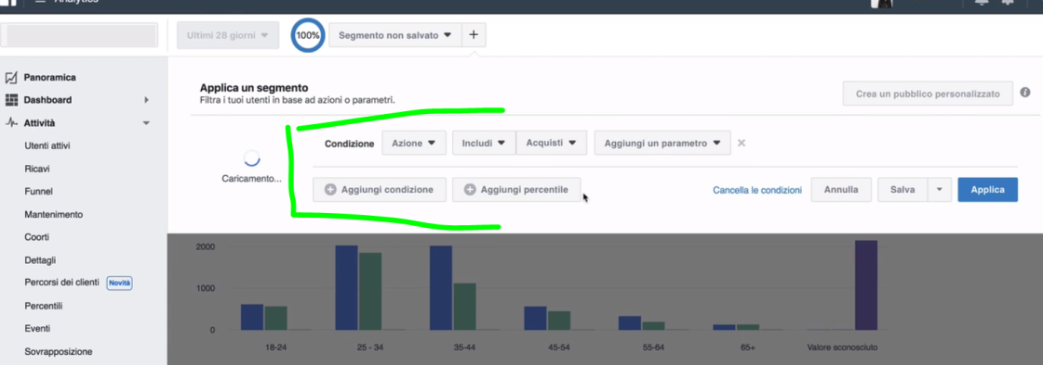

Lo stesso ragionamento lo si può fare per le tecnologie per capire se la nostra pagina converte meglio nella versione desktop o mobile.

**04 Linkedin Analytics**

Anche linkedin analytics può essere utile per organizzare campagne e monitorarle con i suoi strumenti interni:

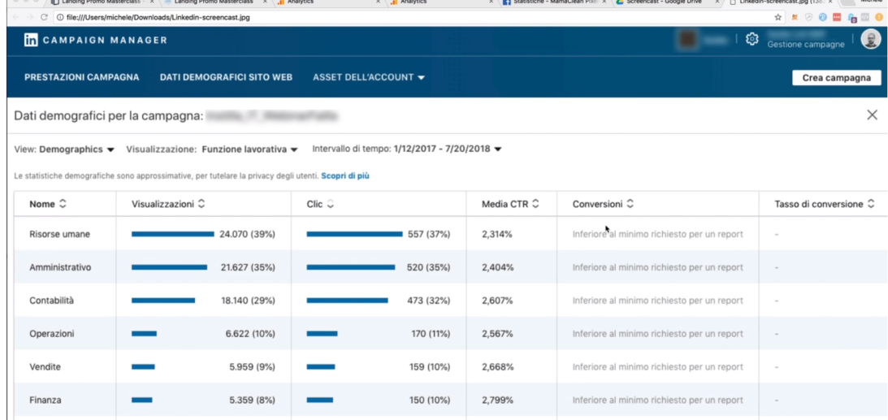

05 Hotjar

Oltre ai mous movement, click movement e scroll movement si possono vedere anche le registrazioni, guardarne una decina e cercare dei apttern ricorrenti, movimenti repentini o molti click in un’area sottendono un utente frustrato.

Si possono anche analizzare le performance delle form:

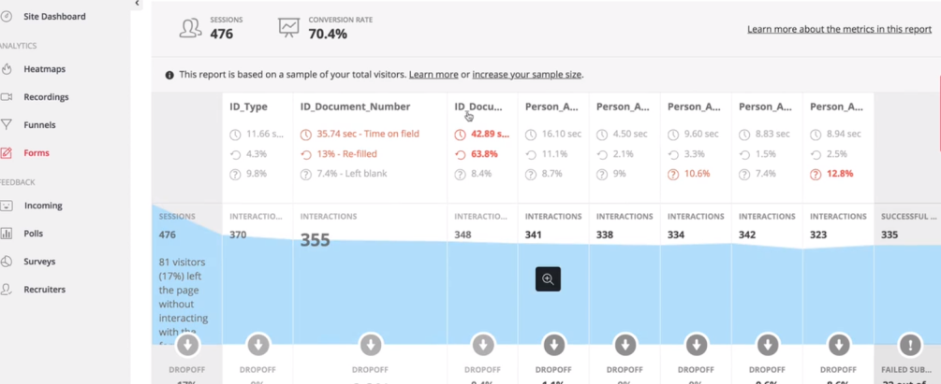

Ad esempio per ciascun campo ci da il tempo necessario alla compilazione, la percentuale di ricompilazione e la percentuale delle persone che hanno lasciato il campo

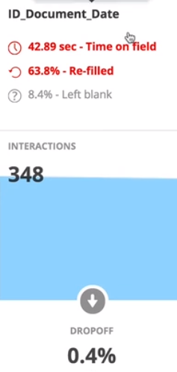

Infine ci permette di monitorare il funnel delle conversioni e se abbiamo attive le registrazioni possiamo andare a vedere cosa è successo:

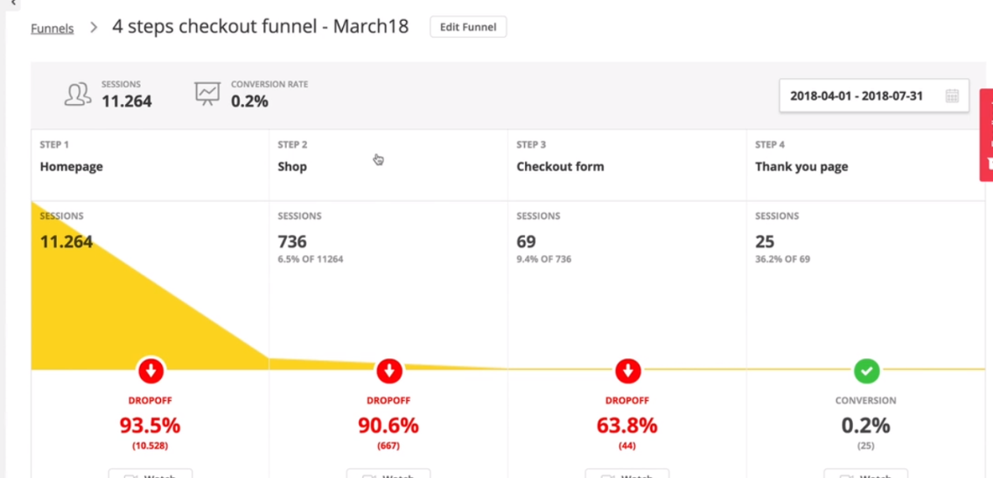

TESTA E OTTIMIZZA

06 5-Seconds test

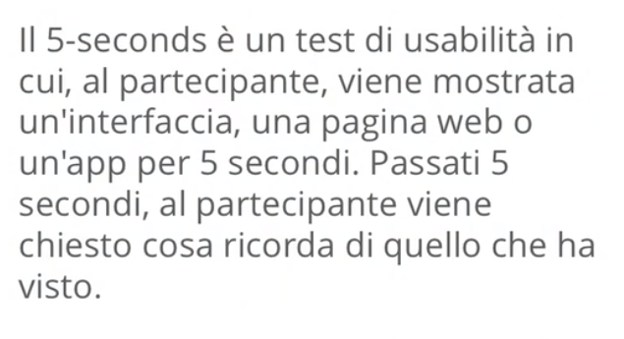

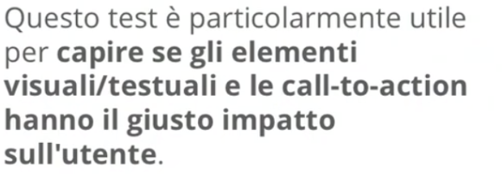

I primi 5 secondi sono importantissimi, in quanto è in quei 5 secondi che l’utente capisce cosa succede.

Domande da fare all’utente sottoposto al test:

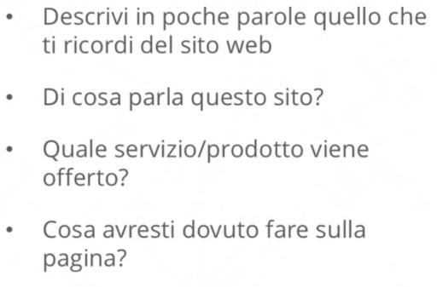

07 Processi di ottimizzazione

Per ottimizzare occorre lavorare su una variabile alla volta. Ci si può aiutare con un foglio excel:

indicare le categorie su cui ci può essere il rpoblema

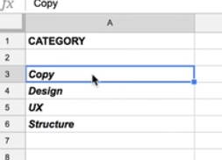

Le categorie sono richiamabili da un’altra schermata:

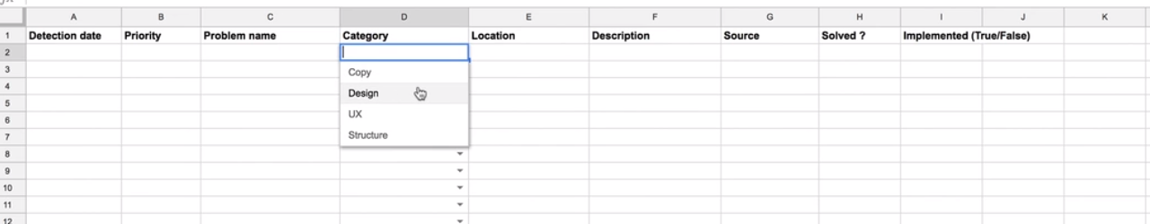

Per ogni problema che identifichi inserisci la data dagli un nome, indica la posizione, decidi le priorità.

Oltre ad un foglio per i problemi abbiamo un foglio per gli esperimenti:



**08 AB testing**

Su instpage si può impostare anche AB test

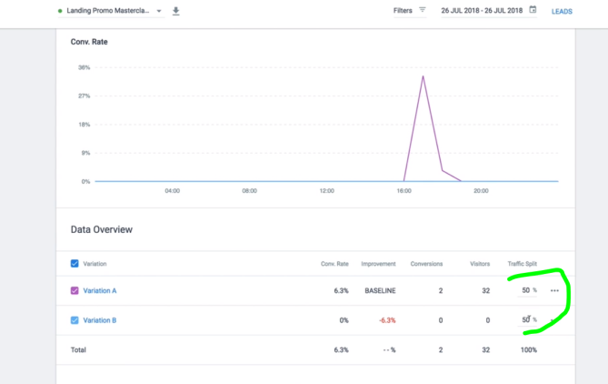

**09 Google Optimize**

Permette di fare AB test

Questo il report:

nei giorni in cui è stato attivo l’esperimento quante sessioni ci sono state e con quale frequenza:

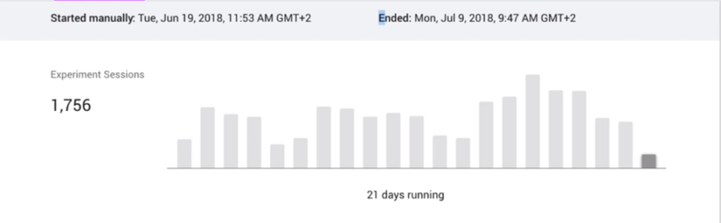

Poi ci riassume le performance AB testing:

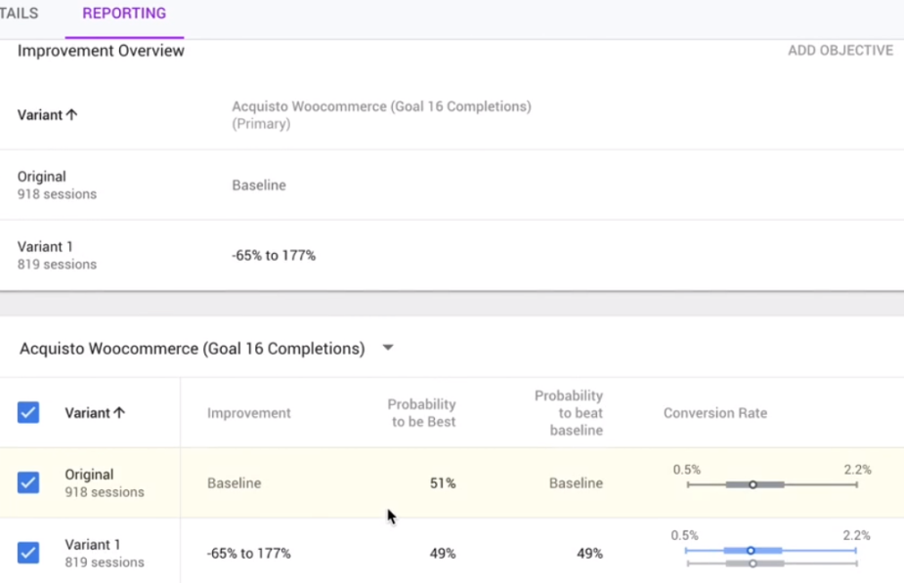

Qui si può notare che il conversion rate sia andato a calare fino a stabilizzarsi e non dare un vincitore preciso.

**10 Il processo è iterativo**

Quanto deve durare un AB test, deve essere statisticamente significativo.

